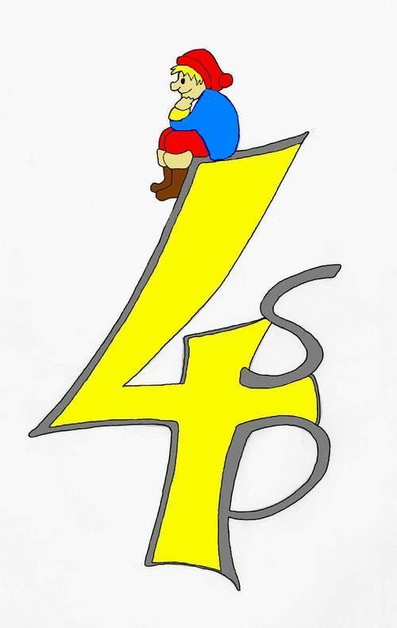
Obwód Szkoły Podstawowej nr 4 im. Marii Konopnickiej w Sieradzu, ul. ks. Apolinarego Leśniewskiego 18

Ulice: Aleja Pokoju, Akacjowa, Asnyka, Batorego, Błękitna, Boczna, Botaniczna, Broniewskiego, Browarek, Brzechwy, Cegielniana, Ceramiczna, Chodkiewicza, Czarnieckiego, Drewniana, Droga Brzezińska, Droga Dąbrowska, Droga Jeziorska, Działkowa, Gliniana, Stanisława Graeve, Herberta, Hetmana Sapiehy, Jagiełły, Jana Kazimierza, Jana Pawła II nr nieparzyste od 41 do końca, Jasna, Jaśminowa, Kasprowicza, Ketlinga, Kmicica, Kochanowskiego, Konopnickiej, Kosynierów, Kowalskiego, Krakowskie Przedmieście, Konwaliowa, Krasawna, Królowej Jadwigi, Księdza A. Leśniewskiego, Księdza Pogorzelskiego, Liliowa, Łabędzia, Łąkowa, Mała, Niska, Norwida, Nowa, Nowowiejskiego, Oksińskiego, Olendry Duże, Opłotki, Orzeszkowej, Partyzantów, Piaskowa, Piwna, Pod Skarpą, Podbipięty, Pogodna, Polna nr nieparzyste i nr parzyste od 26 do końca, Południowa, Porazińskiej, Prosta, Powstańców Warszawy, Prusa, Reja, Rodziewiczówny, Różana, Sadowa, Sasankowa, Sąsiedzka, Sempołowskiej, Skośna, Skrzetuskiego, Słomiana, Słoneczna, Słowackiego, Sobieskiego, Spacerowa, Spadowa, Spółdzielcza, Stroma, Struga, Szkolna, Szymańskiego, Targowa, Tęczowa, Trzech Króli, Tulipanowa, Tuwima, Ustronna, Warneńczyka, Wesoła, Wierzbowa, Wiklinowa, Wiosenna, Wiśniowieckiego, Witosa, Wołodyjowskiego, Wrzosowa, Wspólna, Wyspiańskiego, Wysoka, Wyzwolenia 1918 roku, Zagłoby, Zajęcza, Zielona, Złotej Jesieni, Żeromskiego, Żółkiewskiego, Żwirowa, 1 Maja.

